大阪府 都市整備部 住宅建築局

住宅経営室 施設保全課

**令和７年度府営住宅用地活用事業一般競争入札（第１回）**

**（府営高槻深沢住宅用地及び高槻市有地売払い）の実施概要**

大阪府では、府営住宅の建替事業等により創出した土地（活用地）について、自律的な住宅経営に必要な収入の確保及び良好なまちづくりの推進のため、売却等を行っています。

このたび、以下のとおり、府営高槻深沢住宅用地の一部と隣接する高槻市有地をあわせて売却することになりましたのでお知らせします。なお、売却にあたっては、高槻市と連携し、地域のまちづくりに必要な土地利用条件等を定め、その遵守を条件とした一般競争入札を実施します。

記

１．事業用地

・所在地　：　（府有地）高槻市深沢町二丁目239番5、239番10、291番4、

　　　　　　　　　　（市有地）高槻市深沢町二丁目604番、608番、612番1

（阪急電鉄「高槻市駅」より南東に約2.5キロメートル）

・用途地域等　： 　第一種中高層住居専用地域（建蔽率60％、容積率200％）、準防火地域

　　　　　　　　　　 第二種高度地区

　・売払予定面積　：　 12252.48平方メートル

（府有地：12114.18平方メートル　市有地：138.3平方メートル）

２．事業者決定方法

土地利用等について条件を付した一般競争入札により、事業者を決定する。

３．土地利用条件（主なもの）

・建築物の用途は分譲「戸建て住宅または共同住宅」、食料品及び日用品等の物販販売等を行う店舗のいずれか（複数可）とすること。

・ZEH水準の省エネ住宅（戸建て：ZEH-Oriented,共同住宅：ZEH-M Orientedに求められる基準以上）とすること。

４．最低売払価格

1,454,170,000円

５．スケジュール

・入札公告（実施要領の公表） ：　令和7年6月26日（木曜日）午前10時から

・現地開放　：　令和7年7月4 日（金曜日）

・質疑受付　：　令和7年7月10日（木曜日）

・質疑回答　：　令和7年7月28日（月曜日）

・入 札 参 加 申 込 ：　令和7年8月19日（火曜日）、同月20日（水曜日）

・入札および開札（落札者の決定） ：　令和7年8月28日（木曜日）

・土地売買契約の締結　：　令和7年9月24日（水曜日）（予定）

※詳細については、関連ホームページ「府営住宅用地活用事業（用地の処分等）」に記載している「令和７年度府営住宅用地活用事業一般競争入札（第１回）（府営高槻深沢住宅用地及び高槻市有地売払い）」をご覧ください。

（参考）府営住宅用地活用事業（用地の処分等）ホームページアドレス

<https://www.pref.osaka.lg.jp/o130230/jutaku/youchikatsuyou/index.html>

＜参考図＞

○位置図

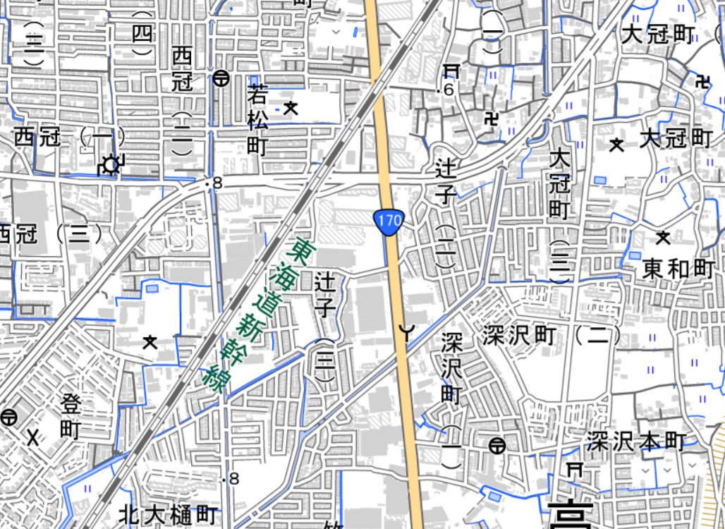

活用地

保育所

中学校

小学校

　　　　　　　　　　　　　　　　　　　　　　　　　　　　　　　（地理院タイルを加工して作成）

○平面図

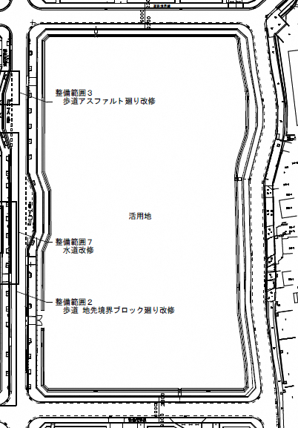

高槻市深沢町二丁目

239番5

239番10

291番4

604番

608番

612番1

（12252.48㎡）